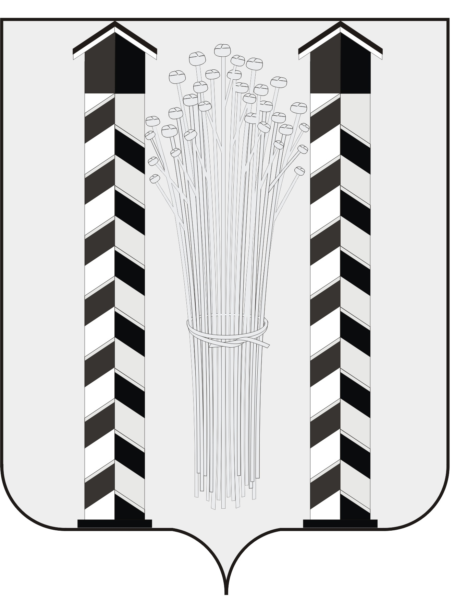
СОВЕТ ДЕПУТАТОВ
МОЧИЩЕНСКОГО СЕЛЬСОВЕТА
НОВОСИБИРСКОГО РАЙОНА НОВОСИБИРСКОЙ ОБЛАСТИ
пятого созыва

(девятая сессия)

Р Е Ш Е Н И Е

от « 24» ноября 2016 г. д. п. Мочище № 29

«О дате проведения и повестке дня на очередную сессию Совета депутатов Мочищенского сельсовета Новосибирского района Новосибирской области»

Совет депутатов Мочищенского сельсовета Новосибирского района Новосибирской области
РЕШИЛ:
Провести очередную сессию Совета депутатов Мочищенского сельсовета Новосибирского района Новосибирской области «22» декабря 2016 г.
На повестку дня вынести следующие вопросы:
1. О внесении изменений в Устав Мочищенского сельсовета Новосибирского
района Новосибирской области.
2. О внесении изменений в решение сессии «О бюджете Мочищенского сельсовета Новосибирского района Новосибирской области на 2016 год и плановый период 2017 - 2018 гг..
3. Об утверждении отчета администрации Мочищенского сельсовета Новосибирского района Новосибирской области «Об исполнении бюджета за 9 месяцев 2016 года
4. Об утверждении структуры администрации Мочищенского сельсовета Новосибирского района Новосибирской области.
5. О бюджете Мочищенского сельсовета Новосибирского района Новосибирской области на 2017 год и плановый период 2018-2019 гг.
6. Иные вопросы.
7. О повестке дня на очередную сессию.

Председатель Совета депутатов Т. Н. Корнилова

